滑坡泥石流频发 远离山谷和沟底

6月19日凌晨4点多，京广线高桥至英德沙口段沙口隧道突发山体塌方，一颗松树横倒在铁路中间，造成由南昌开往广州的T171次旅客列车脱轨。
进入汛期以来，江南、华南、西南等地部分地区出现大到暴雨，局地大暴雨并伴有雷电、大风、短时强降雨等强对流天气，造成滑坡、泥石流等灾害频发。这些灾害的发生往往是转瞬之间，如何预防如何逃生，我们必须提前了解！


滑坡、泥石流的特点
滑坡是指山坡在河流冲刷、降雨、地震、人工切坡等因素影响下，土层或岩层整体或分散地顺斜坡向下滑动的现象。滑坡也叫地滑，群众中还有“走山”、“垮山”或“山剥皮”等俗称。
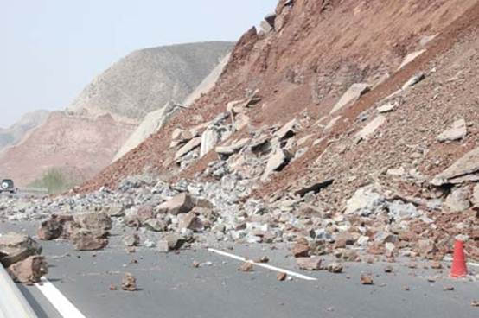
泥石流是指在降水、溃坝或冰雪融化形成的地面流水作用下，在沟谷或山坡上产生的一种挟带大量泥砂、石块等固体物质的特殊洪流。俗称“走蛟”、“出龙”、“蛟龙”等。
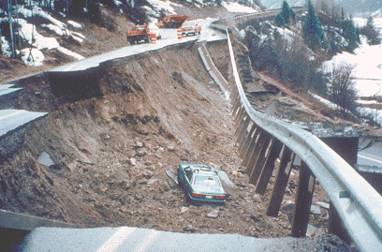
滑坡的特点是顺坡“滑动”，泥石流的特点是沿沟“流动”。不论是“滑动”还是“流动”，都是在重力作用下，物质由高处向低处的一种运动形式。因此，“滑动”和“流动”的速度都受地形坡度的制约，即地形坡度较缓时，滑坡、泥石流的运动速度较慢；地形坡度较陡时，滑坡、泥石流的运动速度较快。
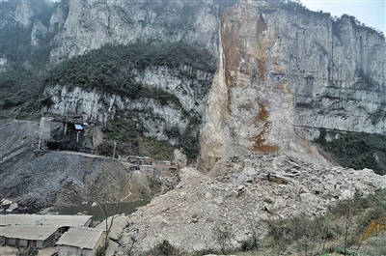
滑坡、泥石流的识别
一、滑坡的识别依据
1、地形地貌依据：当斜坡上发育有圈椅状、马蹄状地形或多级不正常的台坎，其形状与周围斜坡明显不协调；斜坡上部存在洼地，下部坡脚较两侧更多地伸入河床；两条沟谷的源头在斜坡上部转向并汇合；上述地貌现象说明，这些地段可能曾经发生过滑坡。斜坡上有明显的裂缝，裂缝在近期有加长、加宽现象；坡体上的房屋出现了开裂、倾斜；坡脚有泥土挤出、垮塌频繁；上述地貌现象可能是滑坡正在形成的依据。
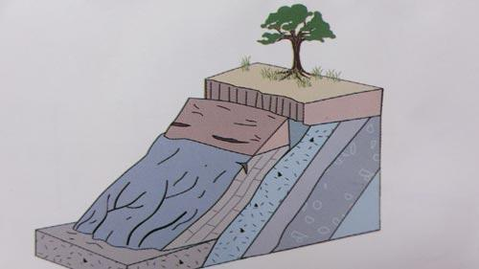
2、地层依据：曾经发生过滑坡的地段，其岩层或土体的类型、产状往往与周围未滑动斜坡有着明显的差异。与未滑动过的坡段相比，滑动过的岩层或土体通常层序上比较凌乱，结构上比较疏松。
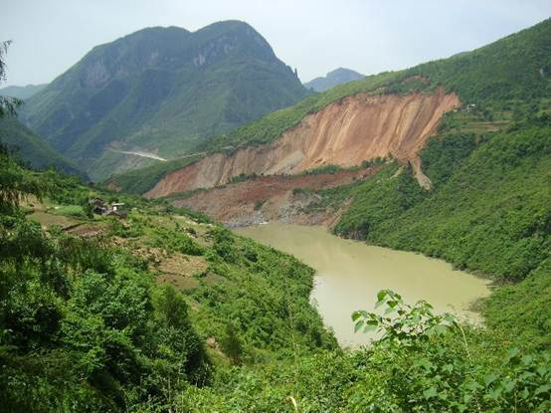
3、地下水依据：滑坡会破坏原始斜坡含水层的统一性，造成地下水流动路径、排泄地点的改变。当发现局部斜坡与整段斜坡上的泉水点、渗水带分布状况不协调，短时间内出现许多泉水或原有泉水突然干涸等情况时，可以结合其它证据判断是否有滑坡正在形成。
4、植被依据：斜坡表面树木东倒西歪，一般是斜坡曾经发生过剧烈滑动的表现；而斜坡表面树木主干朝坡下弯曲、主干上部保持垂直生长，一般是斜坡长时间缓慢滑动的结果。
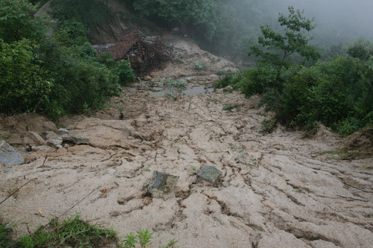
二、泥石流沟的识别依据
1、物源依据：泥石流的形成，必须有一定量的松散土、石参与。所以，沟谷两侧山体破碎、疏散物质数量较多，沟谷两边滑坡、垮塌现象明显，植被不发育，水土流失、坡面侵蚀作用强烈的沟谷，易发生泥石流。
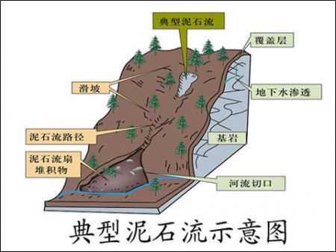
2、地形地貌依据：能够汇集较大水量、保持较高水流速度的沟谷，才能容纳、搬运大量的土、石。沟谷上游三面环山、山坡陡峻，沟域平面形态呈漏斗状、勺状、树叶状，中游山谷狭窄、下游沟口地势开阔，沟谷上、下游高差大于300米，沟谷两侧斜坡坡度大于25度的地形条件，有利于泥石流形成。
3、水源依据：水为泥石流的形成提供了动力条件。局地暴雨多发区域，有溃坝危险的水库、塘坝下游，冰雪季节性消融区，具备在短时间内产生大量流水的条件，有利于泥石流的形成。其中，局地性暴雨多发区，泥石流发生频率最高。
如果一条沟在物源、地形、水源三个方面都有利于泥石流的形成，这条沟就一定是泥石流沟。但泥石流发生频率、规模大小、粘稠程度，会随着上述因素的变化而发生变化。已经发生过泥石流的沟谷，今后仍有发生泥石流的危险。
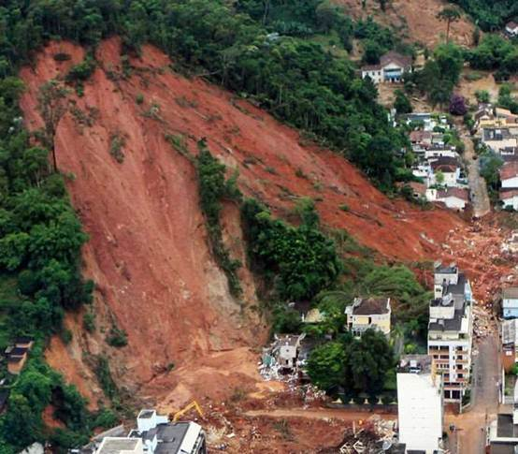
泥石流、滑坡时会有什么变化？
一、滑坡到来前周围事物会有变化：
1、斜坡局部沉陷，而且该沉陷与地下存在的洞室以及地面较厚的人工填土无关时，将有可能发生滑坡。
2、山坡上建筑物变形，而且变形构筑物在空间展布上具有一定的规律，将有可能发生滑坡。
3、泉水、井水的水质浑浊，原本干燥的地方突然渗水或出现泉水蓄水池大量漏水时，将有可能发生滑坡。
4、地下发生异常响声，同时家禽、家畜有异常反应，将有可能发生滑坡。

一定不要：
1、认为山坡出现裂缝为正常现象。
2、根本不在乎。
3、不作出正确的判断，便惊慌失措。
4、将其他因素干扰带来的异常视为滑坡来临的前兆。
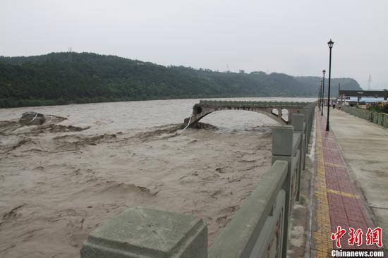
二、泥石流发生前的迹象：
1、河流突然断流或水势突然加大，并夹有较多柴草、树枝；
2、深谷或沟内传来类似火车轰鸣或闷雷般的声音；
3、沟谷深处突然变得昏暗，并有轻微震动感等。

发生泥石流山体滑坡时的逃生方法
1、在沟谷内逗留或活动时，一旦遭遇大雨、暴雨，要迅速转移到安全的高地，不要在低洼的谷底或陡峻的山坡下躲避、停留。
2、留心周围环境，特别警惕远处传来的土石崩落、洪水咆哮等异常声响，这很可能是即将发生泥石流的征兆。
3、发现泥石流袭来时，要马上与泥石流成垂直方向向一边的山坡上面爬，爬得越高越好，跑得越快越好，绝对不能向泥石流的流动方向走。
4、发生山体滑坡时，同样要向垂直于滑坡的方向逃生。暴雨停止后，不要急于返回沟内住地，应等待一段时间。
5、野外扎营时，要选择平整的高地作为营址，尽量避开有滚石和大量堆积物的山坡下或山谷、沟底。
6、沿山谷徒步行走时，一旦遭遇大雨，发现山谷有异常的声音或听到警报时，要立即向坚固的高地或泥石流半旁侧山坡跑去，不要在谷地停留。一定要设法从房屋里跑出来，到开阔地带，尽可能防止被埋压。

7、发生山体滑坡时，同样要向垂直于滑坡的方向逃生。 要选择平整的高地作为营地，尽可能避开有滚石和大量堆积物的山坡下面，不要在山谷和河沟底部扎营。当你无法继续逃离时，应迅速抱住身边的树木等固定物体，可躲避在结实的障碍物下，或蹲在地坎、地沟里。
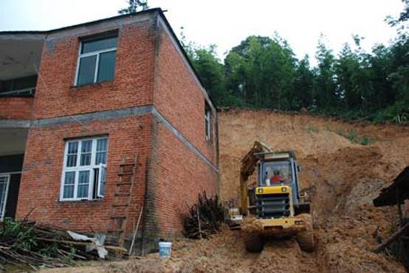
滑坡过后，如何面对矗立的房屋？
专家提示：仔细检查房屋各种设施是否遭到损坏。
自救互救要领：在重新入住之前，应注意检查屋内水、电、煤气等设施是否损坏，管道、电线等是否发生破裂和折断，如发现故障，应立刻修理。
一定不要：没有仔细进行水、电、煤气安全检查便进入房屋内生活。

滑坡发生时，身处非滑坡山体区怎么办？
专家提示：及时报告对减轻灾害损失非常重要。
自救互救要领：
1、不要慌张，尽可能将灾害发生的详细情况迅速报告相关政府部门和单位。
2、做好自身的安全防护工作。
一定不要：
1、认为与自己无关，不予报告。
2、只身前去抢险救灾。
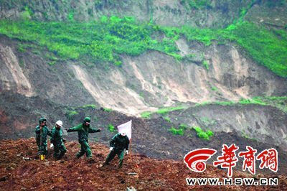
正处在滑坡的山体上怎么办？
专家提示：沉着冷静，不要慌乱。
自救互救要领：
1、向滑坡方向的两侧逃离，并尽快在周围寻找安全地带。
2、当无法继续逃离时，应迅速抱住身边的树木等固定物体。
一定不要：
1、逃离时朝着滑坡方向跑。
2、不知所措。
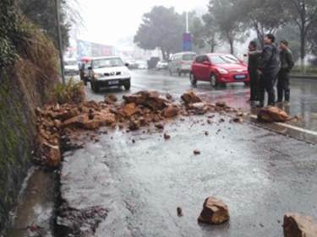
驱车从发生滑坡地区经过时应怎么办？
专家提示：严密观察，注意安全行驶。
自救互救要领：
1、注意路上随时可能出现的各种危险，如掉落的石头、树枝等。
2、查看清楚前方道路是否存有塌方、沟壑等，以免发生危险。
一定不要：
1、不探明情况，便驱车通过。
2、刚刚发生滑坡，便通过此地区。

发生滑坡后应该怎样做？
专家提示：不要再闯入已经发生滑坡的地区找寻损失的财物。
自救互救要领：
1、可以马上参与营救其他遇险者。
2、不要在滑坡危险期未过就回发生滑坡的地区居住，以免再次滑坡发生带来危险。
3、滑坡已经过去，在确认自家的房屋远离滑坡区域、完好安全后，方可进入生活。
一定不要：
1、滑坡停止后，立刻回家检查情况。
2、忽视滑坡会连续发生的危险性。

抢救被滑坡掩埋的人和物时应注意什么？
专家提示：应从滑坡体的侧面进行挖掘。
自救互救要领:
1、将滑坡体后缘的水排干。
2、从滑坡体的侧面开始挖掘。
3、先救人，后救物。
一定不要：
1、从滑坡体下缘开挖，这会使滑坡加快。
2、只顾自家，不顾他人。

野外露宿时怎样避免遭遇滑坡？
专家提示：野外露宿时应避开沟壑和陡峭的悬崖。
自救互救要领：
1、野外露宿时避开陡峭的悬崖和沟壑。
2、野外露宿时避开植被稀少的山坡。
3、非常潮湿的山坡也是滑坡的可能发生地区。
一定不要：
1、在已出现裂缝的山坡宿营。
2、在余震多发时期进入滑坡多发区。

野外露宿时如何避免遭遇泥石流？
专家提示：千万不要在山谷和河沟底部露宿。
自救互救要领：
1、露宿时避开有滚石和大量堆积物的山坡下面。
2、可露宿在平整的高地。
一定不要：
1、在山谷中露宿。
2、在有大量堆积物的山坡下避风、休息。
3、在河滩上露宿。
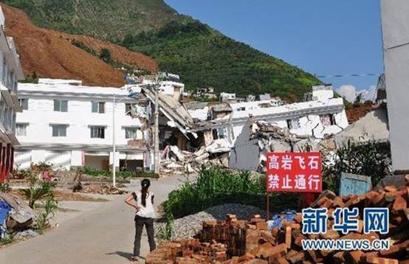
在易发生滑坡地区如何选择房屋？
专家提示：检查房屋及周围物体的变化非常重要。
自救互救要领：
1、检查房屋地下室的墙上是否存有裂缝、裂纹。
2、观察房屋周围的电线杆是否有朝向一方倾斜的现象。
3、房屋附近的柏油马路是否已发生变形。
一定不要：
1、住进房屋前不做任何检查。
2、错把人为原因造成的门、墙裂缝以及电线杆倾斜当做滑坡前兆。

如何选择撤离路线？
专家提示：必须经过实地勘察，确定正确的撤离路线。
自救互救要领：由地质专家实地进行考察勘测后再行撤离。
一定不要：
1、慌不择路，进入危险区。
2、不听从统一安排，自择路线。
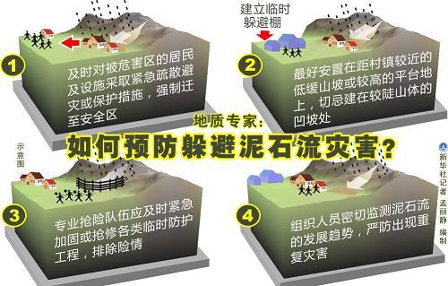
预防滑坡、泥石流的措施
在山地环境下，滑坡、泥石流现象虽然不可避免，但通过采取积极防御措施，滑坡、泥石流危害则是可以减轻的。
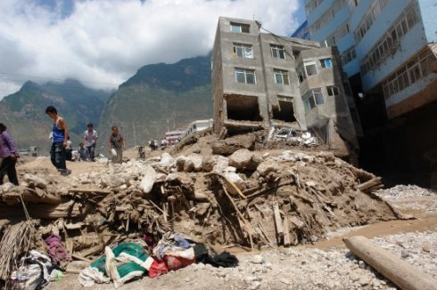
1、房屋不要建在沟口和沟道上
受自然条件限制，很多村庄建在山麓扇形地上。山麓扇形地是历史泥石流活动的见证，从长远的观点看，绝大多数沟谷都有发生泥石流的可能。因此，在村庄选址和规划建设过程中，房屋不能占据泄水沟道，也不宜离沟岸过近；已经占据沟道的房屋应迁移到安全地带。在沟道两侧修筑防护堤和营造防护林，可以避免或减轻因泥石流溢出沟槽而对两岸居民造成的伤害。
2、不能把冲沟当作垃圾排放场
在冲沟中随意弃土、弃渣、堆放垃圾，将给泥石流的发生提供固体物源、促进泥石流的活动；当弃土、弃渣量很大时，可能在沟谷中形成堆积坝，堆积坝溃决时必然发生泥石流。因此，在雨季到来之前，最好能主动清除沟道中的障碍物，保证沟道有良好的泄洪能力。
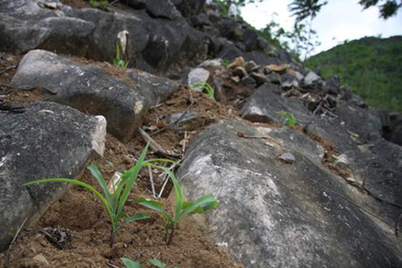
3、保护和改善山区生态环境
泥石流的产生和活动程度与生态环境质量有密切关系。一般来说，生态环境好的区域，泥石流发生的频度低、影响范围小；生态环境差的区域，泥石流发生频度高、危害范围大。提高小流域植被覆盖率，在村庄附近营造一定规模的防护林，不仅可以抑制泥石流形成、降低泥石流发生频率，而且即使发生泥石流，也多了一道保护生命财产安全的屏障。
4、雨季不要在沟谷中长时间停留
雨天不要在沟谷中长时间停留；一旦听到上游传来异常声响，应迅速向两岸上坡方向逃离。雨季穿越沟谷时，先要仔细观察，确认安全后再快速通过。山区降雨普遍具有局部性特点，沟谷下游是晴天，沟谷上游不一定也是晴天，“一山分四季，十里不同天”就是群众对山区气候变化无常的生动描述，即使在雨季的晴天，同样也要提防泥石流灾害。

